Внедрение института комплаенса по предупреждению рисков нарушения антимонопольного законодательства на примере ООО «Газпром межрегионгаз»
Вагина А.В.
Студент
Федеральное государственное образовательное учреждение высшего образования «Финансовый университет при Правительстве Российской Федерации», факультет «Анализ рисков и экономичексая безопасность», Москва, Россия
E-mail: alinetta2013@gmail.com

На сегодняшний день монополистом в производстве и газораспределении газообразного топлива является дочерняя компания ПАО «Газпром» ООО «Газпром межрегионгаз». Отсутствие достаточной конкуренции (монополизм) приводит к высоким барьерам при вхождении на рынок новых игроков, об этом говорит модель Портера, и это противоречит ФЗ «О защите конкуренции». Необходимость распределения производственных рисков заключается в высоком износе производственных фондов: на конец 2009 г. - 47,5%, на конец 2014 г. – 34,1 % [3]. Чтобы величина достигла хотя бы 15% в среднем необходимо около 10 лет. Цены монополиста варьируются по регионам до 12 раз.
Таким образом, развитие конкуренции в газовом рынке позволит минимизировать антимонопольные, производственные и социальные риски.
***

Создание института антимонопольного комплаенса в сфере ЖКХ как инструмента повышения рыночной конкуренции в газовой сфере, снижения антимонопольных рисков компаний представляет двусторонний интерес – для государства и общества. Интерес государства состоит в снижении рисков возникновения аварий с бытовым газом, повлёкших потери имущества граждан – производственных рисков. При снижении нарушений антимонопольного законодательства уменьшится нагрузка на антимонопольные органы и суды. Интерес граждан состоит в усреднении цен в регионах, в развитии газификации страны – интерес так и для государства.
Институт антимонопольного комплаенса в ЖКХ – система формализованных и неформализованных правил между компаниями-поставщиками газа населению, государственными структурами (Минэнерго, ФАС), потребителями по удовлетворению интересов субъектов рыночной системы. Представляет систему внутреннего контроля.
Поскольку рыночная власть компании велика, такая система отношений должна быть введена государством. Она основана на введении нормы в КоАП о часто повторяющихся нарушениях антимонопольного законодательства (на базе анализа антимонопольных нарушений ООО «Газпром межрегионгаз»). При этом эти нарушения перечислены и разграничены штрафом как процент от выручки, чтобы не подавить участника рынка.
Применение антимонопольных стандартов во всех компаниях должно быть закреплено законодательно. Регулирующая сторона - Управление контроля ЖКХ, строительства и природных ресурсов ФАС РФ, производит учет количества нарушений антимонопольного законодательства, выраженных в стоимостном и количественном виде. Оценку доли рынка, количество совместных предприятий и договоров производит Министерство энергетики РФ.
«В Современном мире под риском, чаще всего, понимают результат, связанный с вероятностью потерь» [2, 15]. Ведение учета антимонопольных рисков на основе риск-ориентированного подхода, где видом риска является указанная статья в КоАП, воздействием – классификация штрафа (размер процента от выручки), вероятность и ущерб риска рассчитывается экспериментальным путем. Компания может видеть, какой ущерб принесет нарушение антимонопольного законодательства, определить свой риск-аппетит (рисунок 1).
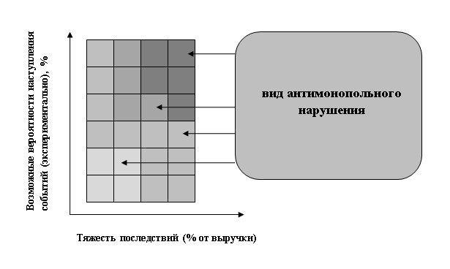
Рисунок 1 – Учет антимонопольных рисков на основе риск-ориентированного подхода

Как исходная позиция – это снижение доли монополиста до 50%. Первый этап (5 лет) включает показ социальной рекламы на центральном телевидении, доработка сайта территориальных отделений ФАС (раздел «жалобы»), введение нормы в КоАП о повторных нарушениях антимонопольного законодательства, введение закона о создании совместных проектов, исключение из перечня естественных монополий «Газпром межрегионгаз», поддержка независимых предприятий.
При ставке дисконтирования равной 16 %, проект будет безубыточным. Если ставка дисконтирования будет больше 16%, то проект будет убыточным (NPV< 0) [1,96].
Второй этап – следующие 5 лет - предполагает лишь рекламу (интенсивность показа как во 2-5 годах) в объёме или 1,6 млрд. руб. При ставке дисконтирования равной 26 %, проект будет безубыточным. Если ставка дисконтирования будет больше 26 %, то проект будет убыточным (NPV< 0).
Чем меньше ставка дисконтирования, тем выше индекс рентабельности проекта. На первом этапе при ставке дисконтирования 5% индекс рентабельности равен 1,64, при ставке дисконтирования 15% индекс рентабельности равен 1,04. На втором этапе при ставке дисконтирования 10% индекс рентабельности равен 1,94, при ставке дисконтирования 25% индекс рентабельности равен 1,02.
Таким образом, предложенные меры носят прикладной характер как развитие рыночной конкуренции в газовой отрасли за счет сокращения доли монополиста на рынке, снижения антимонопольных рисков и, как следствие, усреднение цен на газ, развитии газификации регионов, рост финансовой устойчивости компаний – поставщиков газа населению.
Литература
- Метелев, В. П., Чижик, С. Е., Елкин С. Е., Калинина Н. М. Инвестиционный менеджмент: учебник. – Омск: ООО «Омскбланкиздат», 2013. – C. 96
- Пименов, Н. А. Управление финансовыми рисками в системе экономической безопасности: учебник и практикум; Под общ.ред. В. И. Авдийского. – М.: Издательство Юрайт, 2014. – С. 15
- Федеральная служба государственной статистики [Офиц. сайт]. URL:
http://www.gks.ru/bgd/regl/b10_62/IssWWW.exe/Stg/03-44.htm (дата обращения: 03.02.2016).

